Aplicaciones web 1

Actividad 4
Actividad a desarrollar en grupo. La entrega es individual para que quede el registro.

Documento HTML

Continuar con el caso de negocio seleccionado de las actividades anteriores.

Consignas
- Crear un documento HTML base y explicar sus partes fundamentales.
- Crear un contenido dentro de <body> mínimo, y bien estructurado para entender la jerarquía de un contenido y cómo impacta eso en el entendimiento del usuario.
- Explicar por qué es importante la utilización del nombre index en el documento HTML de inicio.

Uso obligatorio de inteligencia artificial (IA)
- Ayudarse con la IA solo cuando haya terminado para validar la estructura y entender conceptos.
- Crear un “quiz” (multiple choice) en Gemini para estudiar y compartirse los links entre grupos y acotar y restringir a lo visto en clase y lo resolvemos.
- Tarea del grupo: Auditar la respuesta de la IA, ajustar los textos según el criterio propio del grupo y refinar la redacción final.
Resolver aquí. Descargar en PDF y subir al repositorio.
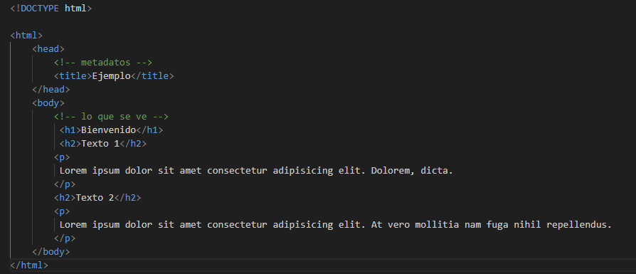
- <!DOCTYPE html>: se declara al inicio para notificarle al navegador de qué tipo de documento se trata
<html>: es la raíz del documento y dentro de él se escribe todo el resto del código
<head>: es uno de los dos “hijos” de la raiz y contiene todos los metadatos del documento, que son aquellos que no se muestran, son como los pensamientos.
<body>: es el otro hijo de la raíz y compone el cuerpo del documento, y contiene todo el contenido visible de la página web
<h1-6>: se utilizan para poner títulos dentro de la página, existen del 1 al 6 para ordenarlos por prioridad, y solo puede existir un solo h1
<p>: se utiliza para colocar párrafos de texto
Es importante que el documento se llame index ya que el servidor web está configurado para que automáticamente busque un archivo con ese nombre para mostrarlo, si no tuviera ese nombre el servidor no sabría que archivo abrir por lo que no funcionaria nuestra página.
Quiz: https://share.gemini.google/c1JczCgkWVRy

